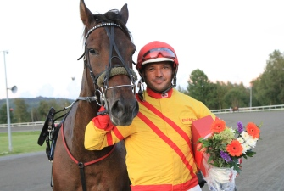
Španski vozač Guillermo Andreu Adrover I Prins Elden
Foto: Girlpower

Evropski šampionat vozača održava se na hipodromima Solänget i Umeå. Evropski šampionat vozača se održava od 1969. godine a ove godine učešće je uzelo jedanaest vozača. Naš predstavnik je Branislav Mukić a njegovi rivali su Knud Mönster (reprezentativac Danske, 713 starta/126 pobeda), Mika Forss (Finska, 1.538/269), Tony Le Beller (Francuska, 391/55), Hugo Langeweg Jr (Holandija, 269/92), Noel Baldachino (Malta, 306/47), Vidar Hop (Norveška, 1.523/236), Guillermo Andreu Adrover (Španija, 385/92), Björn Goop (Švedska, 2.084/367), Michael Nimcyk (Nemačka, 780/158) i Hubert Brandsätter Jr (Austrija, 327/67). Pet prvoplasiranih ide na Svetsko prvenstvo koje će se održati u Australiji u februaru 2015. Branislav Mukić je ostvario najbolji rezultat u sedmoj trci plasirajući se na šesto mesto sa grlom Julia Hills i ostvarenim vremenskim rezultatom 1:15,7.

